Место для штампа

- ТЕОРЕТИЧЕСКИЙ ТУР
Тестовые задания (по 1 б; всего – 15 б)
1. Линии, соединяющие точки с одинаковым давлением, называют:
А) изотермы;
Б) изобаты;
В) изобары;
Г) изогиеты.

2. Какая из природных зон России занимает наибольшую территорию?
А) тундра;
Б) тайга;
В) смешанные леса;
Г) степи

3. Крупные запасы нефти имеются на побережье и шельфе
А) Гудзонова залива;
Б) Моря Лаптевых;
В) Чукотского моря;
Г) Мексиканского залива

4. Минеральные ресурсы, сосредоточенные в основном в европейской части России
А) нефть и газ
Б) золото и поваренная соль
В) фосфориты и калийные соли
Г) каменный уголь и слюда

5. В какой природной зоне России природные комплексы труднее всего восстанавливаются после изменения их человеком?
А) Тундры и лесотундры;
Б) Степи и лесостепи;
В) Широколиственных лесов;
Г) Саванн

6. Какой из перечисленных народов России является наиболее крупным по численности?
А) Якуты;
Б) Карелы;
В) Татары;
Г) Ханты

7. На территории Урала находят камень, из которого можно прясть нить и делать ткань. Что это за минерал?
А) александрит;
Б) аметист;
В) асбест;
Г) глина

8. Выберите объект всемирного наследия ЮНЕСКО.
А) Берингия
Б) Русская Арктика
В) Центральный Сихотэ-Алинь
Г) Шульган-Таш

9. В каком субъекте Российской Федерации самая высокая плотность населения?
А) Калининградская область
Б) Московская область
В) Республика Адыгея
Г)Чеченская республика

10. Какой физико-географический район России является наименее населённым?
А) Восточно-Европейская Россия
Б) Северо-Восточная Сибирь
В) Западная Сибирь
Г) Алтае-Саянская горная страна

11. Какое происхождение имеют "бараньи лбы"?
А) мерзлотное
Б) антропогенное
В) биогенное
Г) ледниковое

12. Определите субъект Российской Федерации по описанию:
Здесь начинается крупная река России, впадающая в бессточный бассейн, отсюда родом великий русский путешественник, первым из русских побывавший в Индии, здесь развито льноводство.
А) Тверская область
Б) Тульская область;
В) Смоленская область;
Г) Республика Коми

13. Укажи главную причину: почему таежная зона Западной Сибири более заболочена, чем на территории Восточно-Европейской равнины, хотя осадков в Западной Сибири выпадает меньше
А) на территории Западной Сибири расположено больше крупных рек
Б) оказывает влияние многолетняя мерзлота
В) оказывают влияние Уральские горы
Г) опускание территории Западной Сибири в четвертичное время, препятствующее поверхностному стоку

14. Уникальный центр комплексного использования медно-никелевых руд, а также кобальта, платины и других редких цветных металлов:
А) Медногорск
Б) Красноярск
В) Магнитогорск
Г) Норильск

15 . Укажите верное сочетание «город - отрасль машиностроения».
А) Волгоград – автомобилестроение
Б) Павлово - производство автобусов
В) Петрозаводск - энергетическое машиностроение
Г) Мурманск – авиастроение

1 | 2 | 3 | 4 | 5 | 6 | 7 | 8 | 9 | 10 | 11 | 12 | 13 | 14 | 15
Установление соответствий (по 5 б; всего – 15 б)

16. Установите соответствие между именем путешественника/ученого и его открытием:
1. С.П. Крашенинников | А) Доказательство шарообразности Земли (наблюдения затмений)
2. Аристотель | Б) «Описание Земли Камчатки»
3. Марко Поло | В) Описание Памира, муссонов Индии, полезных растений Китая
4. Джон Кабот | Г) Открытие берегов Северной Америки

1 | 2 | 3 | 4

- Найдите соответствие:

Центр народных промыслов | Традиционные товары
1) Хохлома | А) расписные шкатулки из папье-маше с лаковой миниатюрой
2) Жостово | Б) деревянная расписная посуда и утварь, выполненная красными, зелеными и золотистыми тонами по черному фону
3) Палех | В) фарфоровая посуда и игрушки с ручной с ручной кобальтовой росписью
4) Павловский Посад | Г) металлические расписные подносы
5) Гжель | Д) шерстяные платки с традиционным цветочным рисунком

1 | 2 | 3 | 4 | 5

- Установите соответствие между условным знаком полезного ископаемого и его названием:
1) | А) Природный газ
2)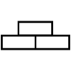 | Б) Золото
3) | В) Железные руды
4)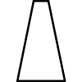 | Г) Бурый уголь
5) | Д) Торф

1 | 2 | 3 | 4 | 5

Вопросы с кратким ответом (по 6 б; всего – 30 б)

№ зад. | Рисунок | Вопрос к рисунку | Ответ
19 | 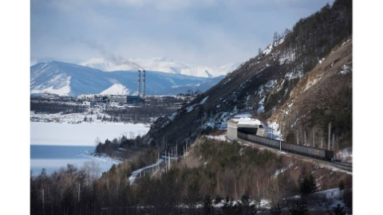 | Северомуйский транспортный тоннель является самым длинным в России (его протяженность более 15 км). Он был спроектирован еще в 40-х гг. 20 века, а открыт только в 2003 году. В пределах какой железной дороги он находится?
20 | 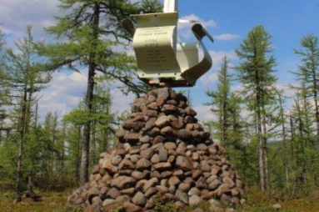 | 21 августа 1992 года это озеро получило официальный статус – «Географический центр России». В этом месте более 400 лет назад на восток от Енисея пролегли дороги русских землепроходцев, а памятный знак, установленный в географическом центре России, напоминает собой распускающийся цветок. Как называется это озеро?
21 | 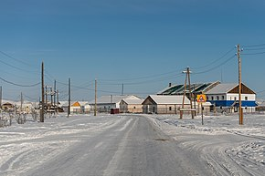 | Этот город является самым холодным в России. Для его климата характерны самые большие годовые колебания температуры. Разница между средней температурой самого теплого и самого холодного месяца достигает 67°С. Как называется этот город?
22 | 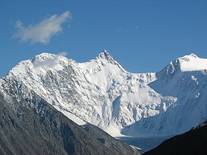 | Эта гора является самой высокой вершиной азиатской части России. Через нее проходит граница между Россией и Казахстаном. Современное название вершины происходит от обильного снега, покрывающего гору от пика до самого основания. Как она называется?
23 | 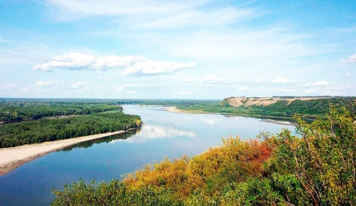 | Устье (губа) этой реки является самым широким в России и достигает ширины 80 км. Какая из российских рек может «похвастаться» данной особенностью?

ПРАКТИЧЕСКИЙ ТУР
(по 10 б; всего – 40 б)

24. Во время одного из выступлений ученый географ В.В. Докучаев сказал: «Прошу извинения, что несколько дольше, чем рассчитывал, остановился на ………, но это потому, что последний для России дороже всякой нефти, всякого каменного угля, дороже золотых и железных руд; в нем вековечное неистощимое русское богатство». О чем говорил В.В. Докучаев?
__________________________________________________________________________________________________________
25. Туристические фирмы разных регионов России разработали слоганы (рекламные лозунги) для привлечения туристов в свои регионы. Установите соответствие между слоганами и регионами: к каждому элементу первого столбца подберите соответствующий элемент из второго столбца.
СЛОГАНЫ:
А) Примите участие в уникальном празднике проводов полярной ночи «Здравствуй, Солнце»!
Б) Мы предлагаем сплав по реке Катунь, которая берёт начало из ледников высочайшей горы Сибири. В) Приезжайте к нам подышать целебным горным воздухом, позагорать на песчаных пляжах!
Г) Примите участие в Дне оленевода — традиционном празднике коренных жителей нашего региона!
РЕГИОНЫ:
1) Республика Алтай
А | Б | В | Г
2) Ямало-Ненецкий АО
3) Мурманская область
4) Республика Дагестан

26 . Прочтите текст и ответьте на вопросы:
«Непогода обрушилась на средиземноморский курорт Анталия, став причиной временных перебоев в работе аэропорта. Штормовой ветер и проливные дожди нарушили транспортное движение в городе и пригородах Анталии. Дороги и улицы оказались под водой. Из-за наводнения первые этажи многих домов и офисных помещений в городе оказались затоплены. От стихии пострадали также сельскохозяйственные угодья и теплицы в районе Аксу. Стоит отметить, что город Анталия, также как и вся остальная территория страны полностью располагается в субтропическом климатическом поясе».

Напишите название страны, в которой расположен курорт Анталия: ______________________________________________________________________________________________

Какие типы воздушных масс формируют климат этой территории?
______________________________________________________________________________________________
В какое время года количество атмосферных осадков на средиземноморском побережье страны наибольшее?
______________________________________________________________________________________________

27. Задача. Используя данные таблицы, определите долю выбросов загрязняющих веществ в атмосферу от стационарных источников (в %). Полученный результат округлите до целого числа. Запишите решение и ответ. Выбросы загрязняющих атмосферу веществ стационарными и передвижными источниками, (тыс. тонн)
Выброшено загрязняющих атмосферу веществ | 32 628
в том числе:
стационарными источниками загрязнения | 19 162
передвижными источниками - всего | 13 465

__________________________________________________________________________________________________________________________________________________________________________________________________________________________________________________________________________________________

ОЦЕНИВАНИЕ ЖЮРИ:
Задания | Максимальный балл | Балл, выставленный жюри
Тесты: | 15
Установление соответствий: | 15
Вопросы с кратким ответом: | 30
Практический тур: | 40
ИТОГО: | 100

Председатель жюри: _______________ /___________________________/
Члены жюри: _____________ /__________________________________/
____________/ __________________________________/

